Estándares Técnicos para el Recuadro de Intérprete de Lengua de Señas de Guatemala (LENSEGUA) en Medios Audiovisuales

Objetivo
Establecer criterios técnicos de accesibilidad comunicacional para la inclusión de intérpretes de Lengua de Señas de Guatemala (LENSEGUA), en materiales audiovisuales, con el fin de garantizar que las personas sordas accedan a la información de manera correcta e inclusiva.

Fundamentación
Las personas sordas tienen derecho a recibir medidas de accesibilidad comunicacional adecuadas. Estas acciones son indispensables para asegurar su acceso a la información en igualdad de condiciones respecto al resto de la población.

Es fundamental contar con intérpretes calificados. La forma más acertada de asegurar un buen servicio en lengua de señas, es consultar directamente al usuario acerca del desempeño del profesional.

Asimismo, el recuadro del intérprete, debe ser el lo más grande posible, esto equivale a ajustar el volumen de audio para personas oyentes o el tamaño de la letra para quienes tienen dificultades visuales. Los recuadros diminutos, ocasionan fatiga visual a las personas sordas, por ello el formato de pantalla horizontal resulta mucho más accesible, un modelo que varios países ya están aplicando.

PANTALLA HORIZONTAL
Dimensión
En pantallas horizontales que proyectan al intérprete en un recuadro configurado por separado, el tamaño a ocupar debe ser al menos de una tercera parte de la pantalla.

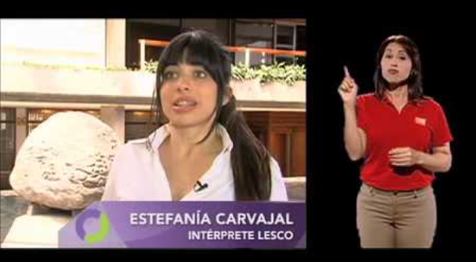

Si se utiliza pantalla verde o fondo croma, el intérprete debe tener el mayor tamaño posible hasta un 50% del total de la pantalla.
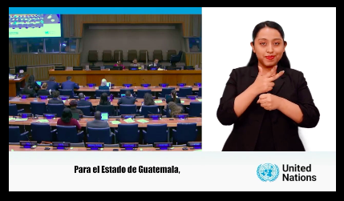

Modelo utilizado por CONADI Guatemala

Ubicación
Debe situarse en la parte derecha de la pantalla y los subtítulos, logos y cualquier otro gráfico, no deben cubrirlo.

Encuadre y visibilidad
El plano debe ser mostrando claramente la cabeza, cuello, hombros, tronco, brazos y parte inferior encima de las rodillas, cuando ocupe 1/3 de la pantalla.

Calidad visual y fondo:
En el caso de utilizar un recuadro por separado, debe tener un fondo de un color neutro, (liso, sin patrones) y garantizar un contraste alto con la piel y vestimenta del intérprete.

Iluminación:
Asegurar una iluminación directa para no crear sombras en el rostro.

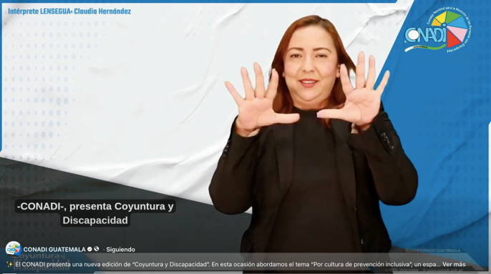
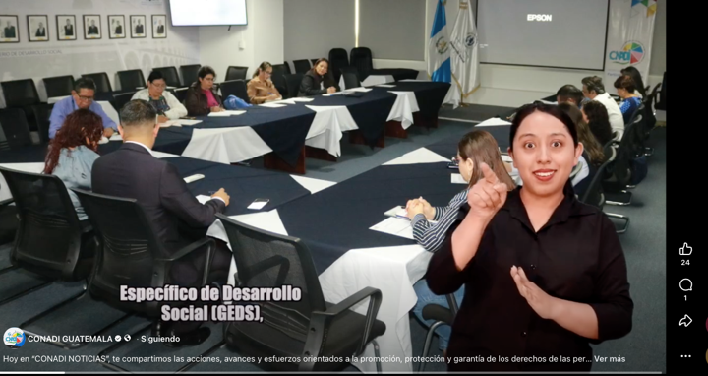

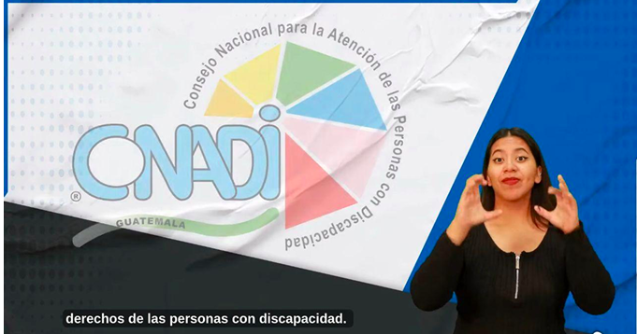

Diferentes modelos utilizados por CONADI Guatemala que buscan mantener la visibilidad sin interferir con el contenido principal. Cada adaptación se realiza dependiendo del flujo del contenido, manteniendo una amplia visibilidad para la persona sorda.

PANTALLA VERTICAL

Además de las recomendaciones referidas al encuadre, iluminación, calidad visual y fondo, se debe prestar especial atención a los siguiente:

Dimensión
El tamaño debe ser al menos de 1/6 parte del área total de la pantalla, garantizando la visibilidad del torso desde la cintura hasta la cabeza para captar expresiones faciales y señas corporales, teniendo en cuenta cabeza, cuello, hombros y brazos del intérprete.

Ubicación:
Debe situarse en la parte inferior de la pantalla, cuidando que los subtítulos y funciones que puedan aparecer como parte de las aplicaciones utilizadas, no cubran su imagen.

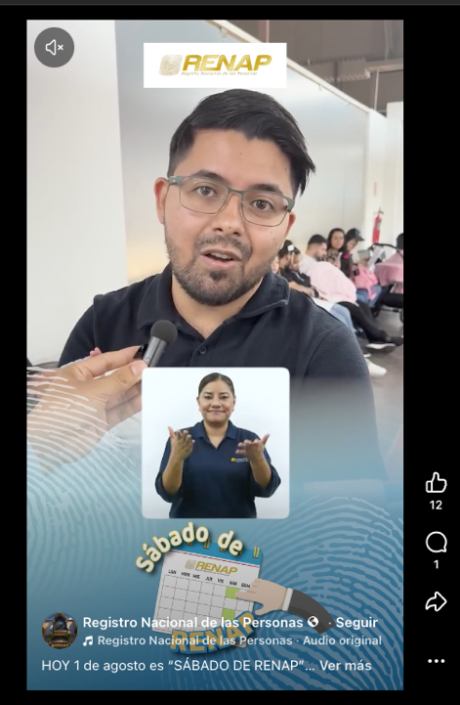

Para ambos casos (vertical u horizontal), el espacio asignado al intérprete de lengua de señas, no debe ser menor a 1/6 del total de la pantalla

LIVE

En caso de transmisiones imprevistas donde no se tenga acceso a las herramientas para configurar anticipadamente la imagen del intérprete, este debe estar ubicado al lado del orador viendo de cara a la audiencia y dentro del encuadre de la pantalla.
Sin textos o gráficos que intervengan con una visibilidad amplia.

Durante la transmisión debe evitarse movimientos bruscos, procurando que el dispositivo utilizado, permanezca en una posición fija.
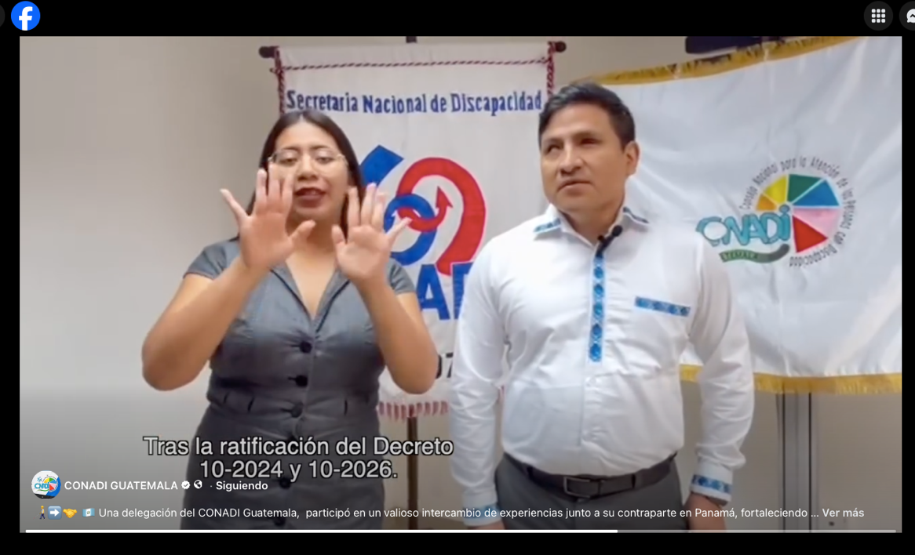

ZOOM Y OTRAS PLATAFORMAS PARA REUNIONES VIRTUALES

A las personas sordas, les resulta más accesible la plataforma de ZOOM para reuniones virtuales. Esto es debido a que necesitan visualizar los rostros para detectar a quien está exponiendo y percibir las emociones del mensaje.

- El anfitrión debe destacar directamente en la plataforma, la pantalla del intérprete de lengua de señas, utilizando la opción de anclaje.
- En caso de utilizar la opción “VARIOS ORADORES”, debe asegurar que siempre aparezca el intérprete de lengua de señas entre ellos, ya que Zoom automáticamente muestra a quien tiene el uso de la palabra.
- Cuando la persona sorda solicite la palabra, debe anclarse la pantalla mientras expresa su mensaje en lengua de señas.
- Al proyectar imágenes o diapositivas tener presente las siguientes consideraciones:
- Configuración de pantalla: Al proyectar diapositivas, coloque al intérprete al lado derecho de la presentación. Ambas pantallas deben tener el mismo tamaño (división 50-50)
- Por qué es importante: Si alguien se conecta desde un celular o tableta, el sistema automáticamente muestra la presentación en grande y al orador en una esquina pequeña. Si no se configura bien el 50-50, el intérprete quedará oculto en el primer plano.
- El problema para el usuario sordo: Sin esta configuración, la persona sorda tendrá que cambiarse a otra pantalla para ver al intérprete, perdiendo por completo la información de las diapositivas.
- Una buena práctica es habilitar la opción de “subtítulos”, desde la configuración de la cuenta para mostrar texto en tiempo real en la parte inferior de la pantalla.
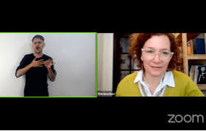
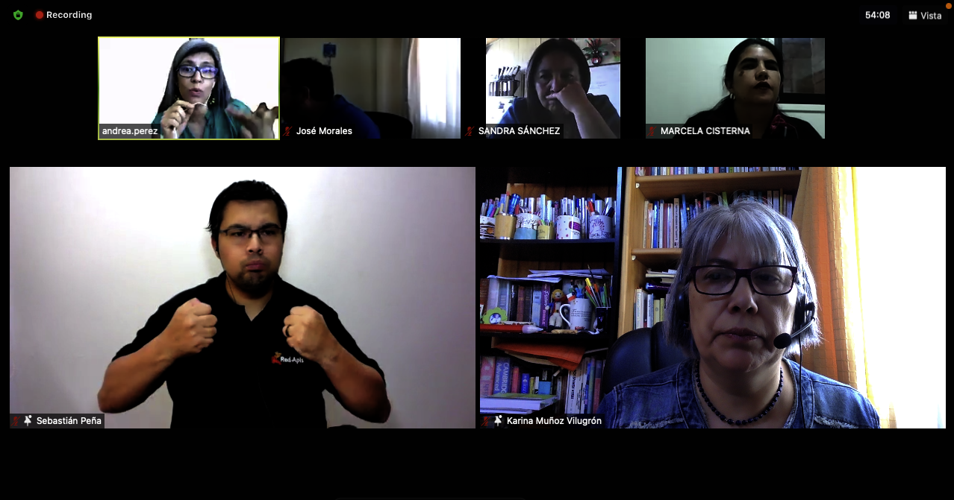

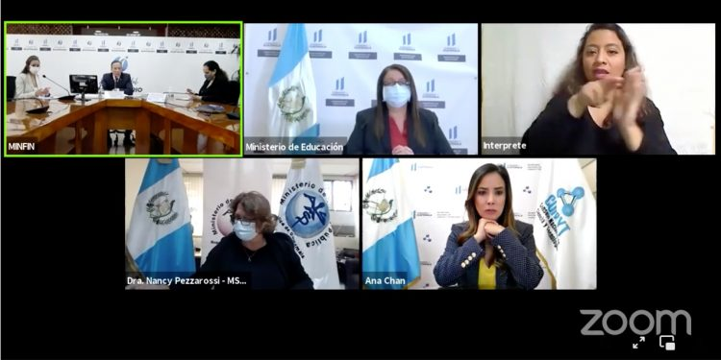

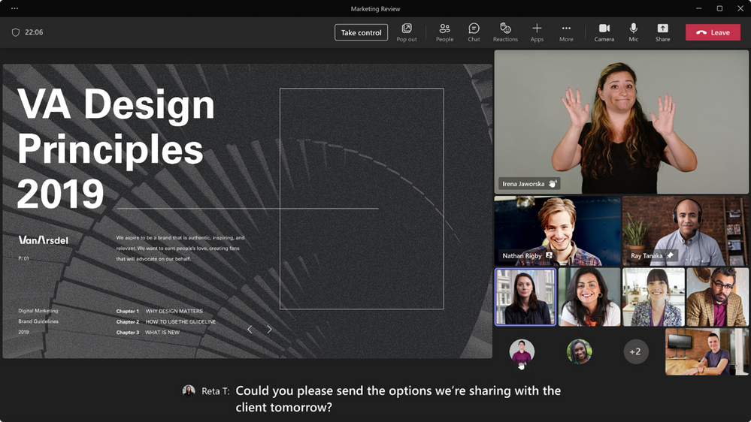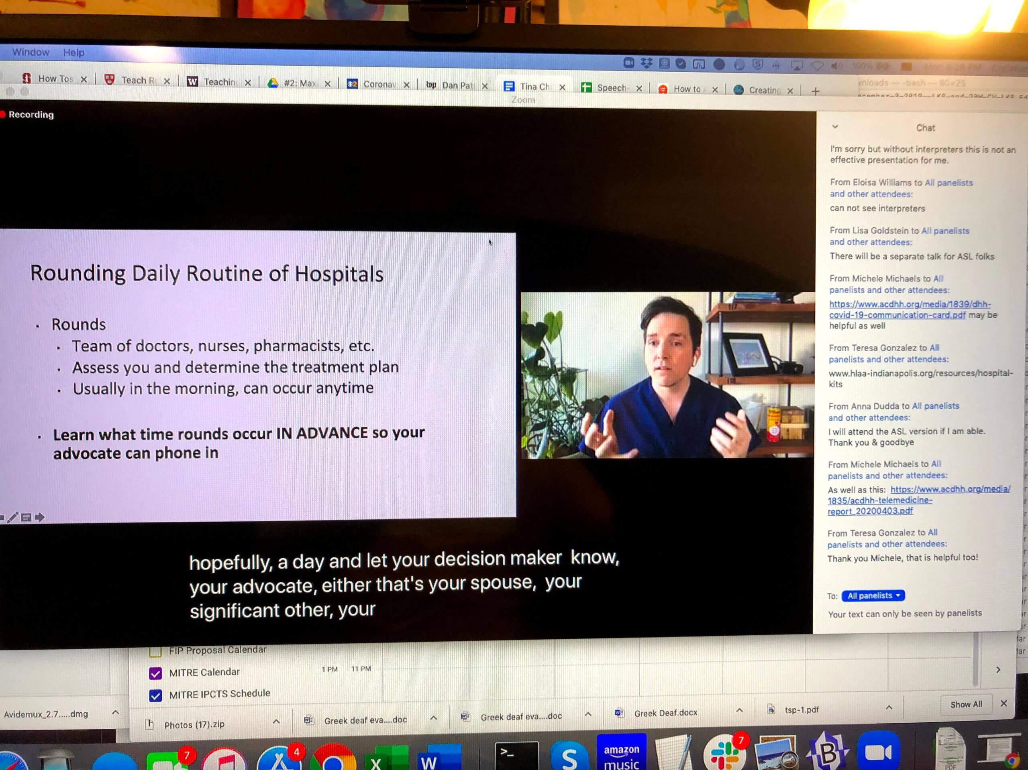

Al proyectar diapositivas el intérprete debe aparecer de manera paralela

